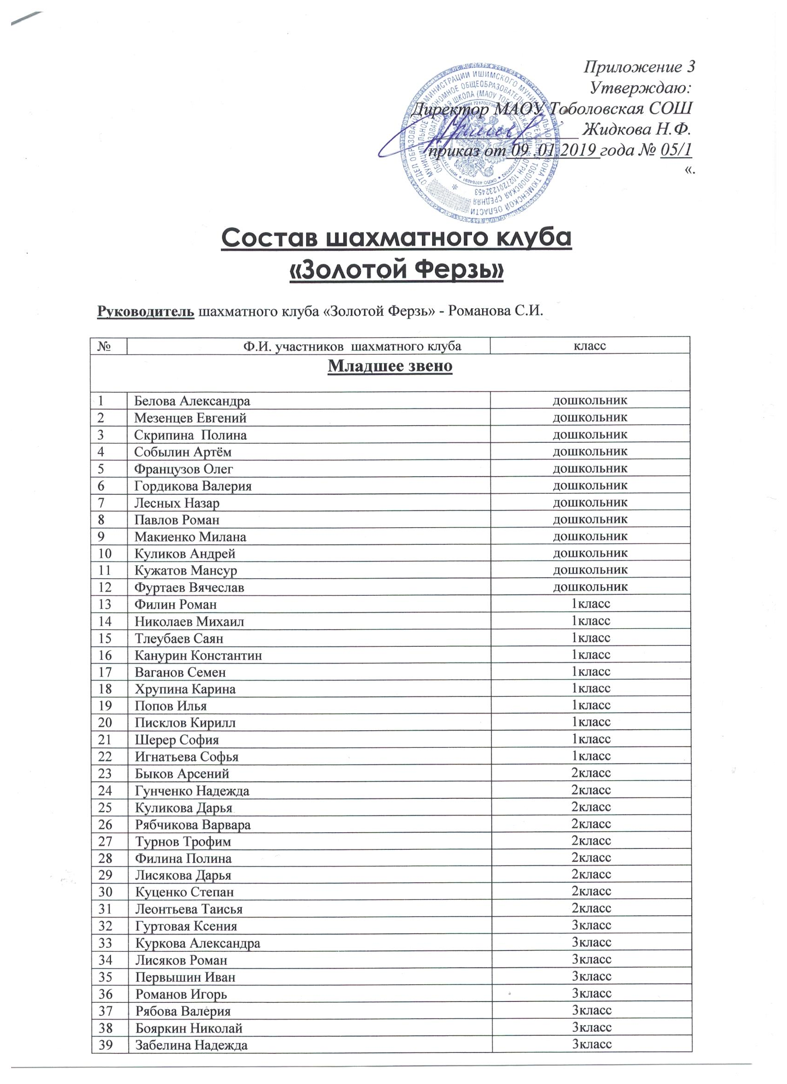
40 | Залуговский Александр | 3класс
41 | Земляничкин Вадим | 3класс
42 | Земляничкин Григорий | 3класс
43 | Комарова Виолетта | 3класс
44 | Легалов Матвей | 3класс
45 | Анцифиров Семен | 4класс
46 | Игнатьев Александр | 4класс
47 | Ильяшов Богдан | 4класс
48 | Козина Елизавета | 4класс
49 | Михайлова Дарина | 4класс
50 | Николаев Владимир | 4класс
51 | Сокол Дмитрий | 4класс
52 | Тлеубаев Аман | 4класс
53 | Цветиков Савелий | 4класс
54 | Югов Олег | 4класс
Среднее звено
55 | Куценко Павел | 5класс
56 | Николаев Димитрий | 5класс
57 | Тлеубаев Айдар | 5класс
58 | Турнов Трофим | 5класс
59 | Шестаков Кирилл | 5класс
60 | Белова Дарья | 5класс
61 | Викторов Егор | 5класс
62 | Гопкин Даниил | 5класс
63 | Жукова Ксения | 5класс
64 | Скрипин Андрей | 5класс
65 | Силиванов Александр | 5класс
66 | Легалов Сергей | 5класс
67 | Гунченко Саид | 6класс
68 | Залуговский Артём | 6класс
69 | Пахтусов Дмитрий | 6класс
70 | Попова Елизавета | 6класс
71 | Эминов Александр | 6класс
72 | Мелкозеров Леонид | 6класс
73 | Забелин Юрий | 6класс
74 | Гуртовой Кирилл | 7класс
75 | Гуртовой Степан | 7класс
76 | Михайлов Дмитрий | 7класс
77 | Холмов Кирилл | 7класс
78 | Хрупин Иван | 7класс
79 | Шарапов Константин | 7класс
80 | Шахменов Данияр | 7класс
81 | Осташкова Ульяна | 8класс
82 | Шелягин Александр | 8класс
83 | Южакова Ольга | 8класс
84 | Грамматчикова Ксения | 8класс
85 | Малкова Елизавета | 8класс
86 | Назарова Полина | 8класс
87 | Овчинников Эдуард | 8класс
88 | Ваганов Константин | 9класс
89 | Завьялов Егор | 9класс
90 | Кондратов Леонид | 9класс
91 | Кондратов Виктор | 9класс
92 | Панфилова Полина | 9класс
93 | Жуков Сергей | 9класс
94 | Петряков Владимир | 9класс
95 | Айдарбеков Асхат | 9класс
Старшее звено

96 | Белова Анастасия | 10класс
97 | Григорьев Сергей | 10класс
98 | Залуговский Дмитрий | 10класс
99 | Меньчикова Полина Сергеевна | 10класс
100 | Рябчикова Елизавета Сергеевна | 10класс
101 | Черкасов Дмитрий | 10класс
102 | Канурин Данил | 10класс
103 | Булатов Сергей | 11класс
104 | Корнев Даниил | 11класс
105 | Казаков Арём | 11класс
Педагоги и родители
1 | Жидкова Надежда Федоровна | педагог
2 | Первышина Ирина Станиславовна | педагог
3 | Сивкова Любовь Викторовна | педагог
4 | Савченко Наталья Валерьевна | педагог
5 | Королева Мария Сергеевна | педагог
6 | Канурина Людмила Викторовна | педагог
7 | Зыкова Елена Николаевна | педагог
8 | Писклова Светлана Геннадьевна | педагог
9 | Писклова Ольга Николаевна | педагог
10 | Плесовских Надежда Ивановна | педагог
11 | Жидков Руслан Алексеевич | педагог
12 | Жидков Алексей Владимирович | педагог
13 | Рябова Наталья Сергеевна | педагог
14 | Королев Виктор Алексеевич | педагог
15 | Филина Ольга Николаевна | педагог
16 | Торопова Инна Юрьевна | педагог
17 | Казакова Татьяна Владимировна | педагог
18 | Жидкова Татьяна Викторовна | педагог
19 | Скокова Светлана Александровна | педагог
20 | Завьялова Елена Владимировна | воспитатель ГКП
21 | Костенко Вера Валерьевна | воспитатель ГКП
22 | Тлеубаев Ермек Ислямович | родитель
23 | Шерер Андрей Олегович | родитель
24 | Ваганов Алексей Иосифович | родитель
25 | Петряков Владимир Петрович | родитель
26 | Белов Александр Анатольевич | родитель
27 | Дадашева Наталья Владимировна | родитель
28 | Попова Марина Сергеевна | родитель
29 | Храмова Светлана Михайловна | родитель
30 | Гунченко Гульмира Сергеевна | родитель
26 | Дроваленко Иван Сергеевич | житель села
27 | Королев Алексей Владимирович | житель села
28 | Куценко Анатолий Павлович | житель села
29 | Гудзикевич Владимир Матвеевич | житель села
30 | Пахтусов Владимир Геннадьевич | житель села

